7.4 重力势能
一 夯实基础
1.某游客领着孩子游泰山时，孩子不小心将手中质量为m的皮球滑落，球从A点滚到了山脚下的B点，高度标记如图所示，则下列说法正确的是( )
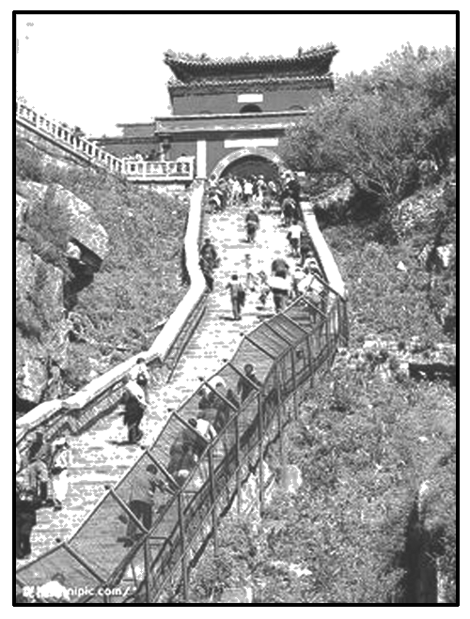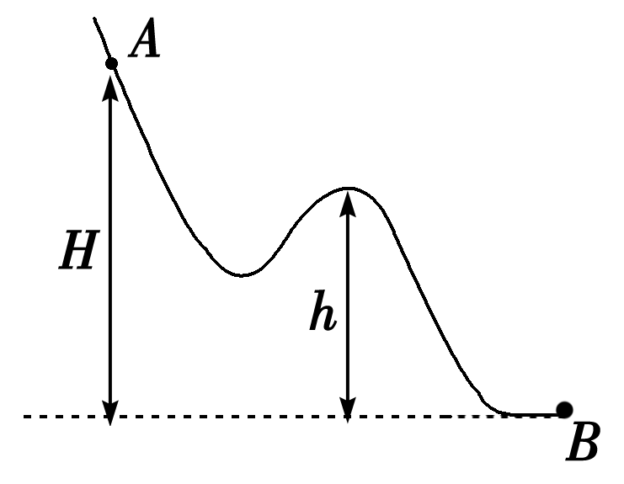
A．从A到B的曲线轨道长度不知道，无法求出此过程中重力做的功
B．从A到B过程中阻力大小不知道，无法求出此过程中重力做的功
C．从A到B重力势能变化了mg(H＋h)
D．从A到B重力做功mgH
2．(2019·无锡市江阴四校高一下学期联考)如图所示虚线是一跳水运动员在跳水过程中其重心运动的轨迹，则从起跳至入水的过程中，该运动员的重力势能( )
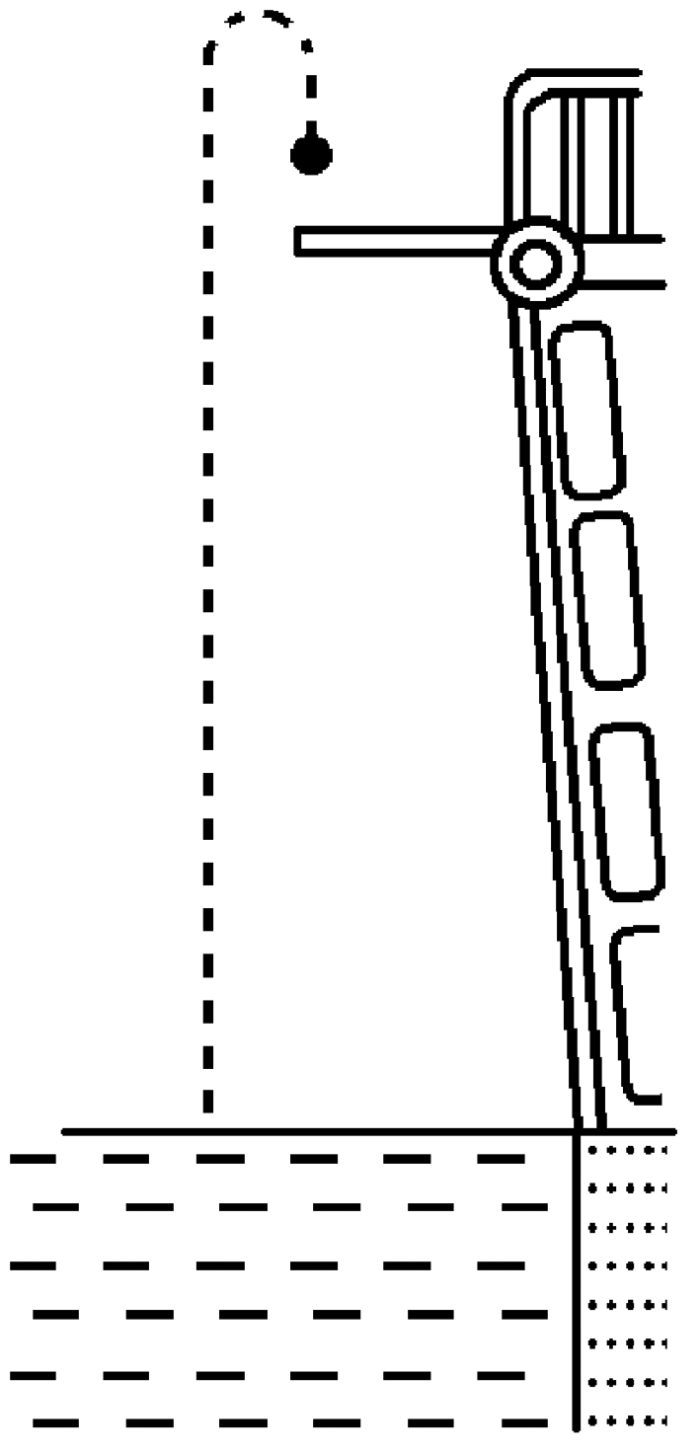
A．一直减小 B．一直增大 C．先增大后减小 D．先减小后增大
3．如图所示，质量为m的小球从高为h处的斜面上的A点滚下经过水平面BC后，再滚上另一斜面，当它到达$\frac{h}{4}$的D点时，速度为零，在这个过程中，重力做功为( )
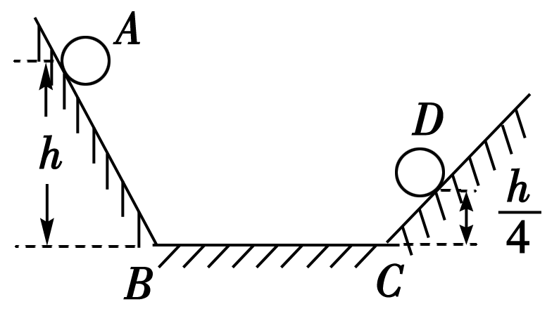
A．$\frac{mgh}{4}$ B．$\frac{3mgh}{4}$
C．mgh D．0
5．如图所示，一小球贴着光滑曲面自由滑下，依次经过A、B、C三点。以下表述错误的是( )
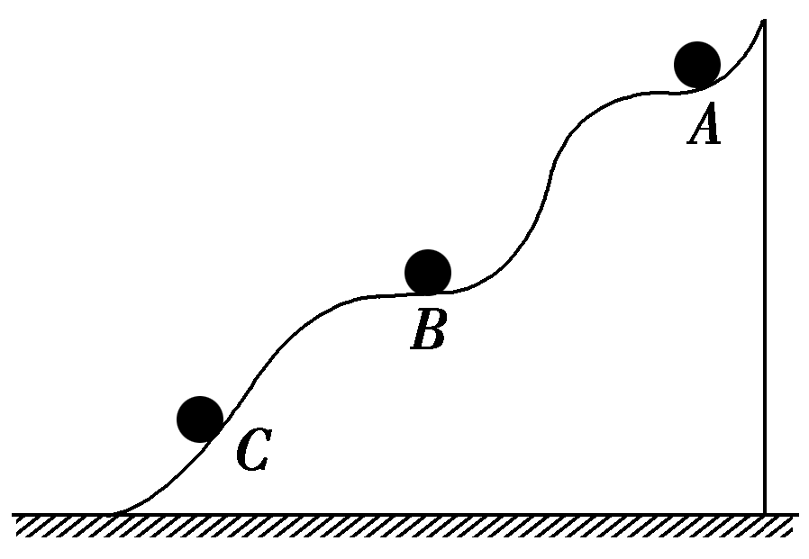
A．若以地面为参考平面，小球在B点的重力势能比C点大
B．若以A点所在的水平面为参考平面，小球在B点的重力势能比C点小
C．若以B点所在的水平面为参考平面，小球在C点的重力势能小于零
D．无论以何处水平面为参考平面，小球在B点的重力势能均比C点大
6.大型拱桥的拱高为h，弧长为L，如图所示，质量为m的汽车在以不变的速率v由A点运动到B点的过程中，以下说法正确的是( )
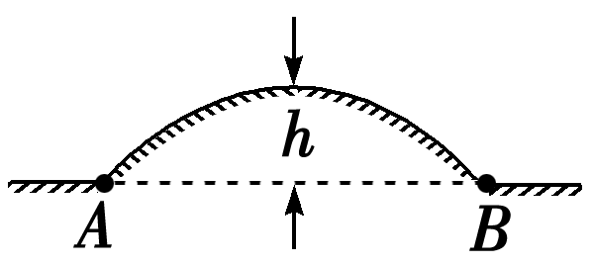
A．由A到B的过程中，汽车的重力势能始终不变，重力始终不做功
B．汽车的重力势能先减小后增加，总的变化量为0，重力先做负功，后做正功，总功为零
C．汽车的重力势能先增大后减小，总的变化量为0，重力先做正功，后做负功，总功为零
D．汽车的重力势能先增大后减小，总的变化量为0，重力先做负功，后做正功，总功为零
7.如图所示，物体沿不同的路径从A运动到B，其中按不同的路径：①有摩擦作用；②无摩擦作用，③无摩擦，但有其他外力拉它。比较这三种情况下重力做的功W₁、W₂、W₃，重力势能的变化量ΔE_{p1}、ΔE_{p2}、ΔE_{p3}的关系，以下正确的是( )
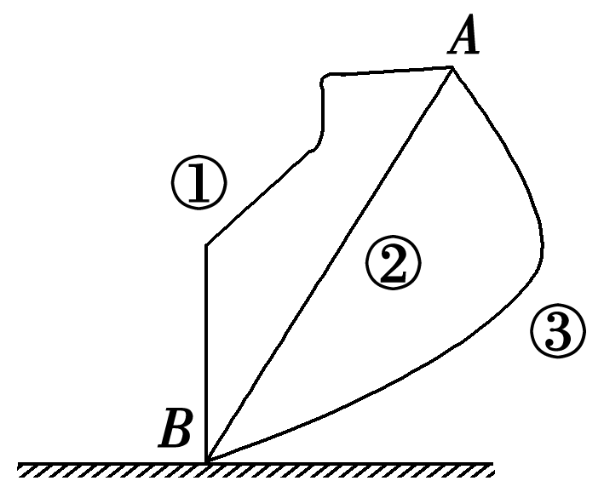
A．W₁>W₂>W₃ B．W₁＝W₂＝W₃
C．ΔE_{p1}＝ΔE_{p2}＝ΔE_{p3} D．ΔE_{p1}<ΔE_{p2}<ΔE_{p3}
8.沿着高度相同、坡度不同、粗糙程度也不同的斜面将同一物体分别从底端拉到顶端，下列说法正确的是( )
A．沿坡度小的斜面运动时物体克服重力做功多
B．沿坡度大、粗糙程度大的斜面运动时物体克服重力做功多
C．沿坡度小、粗糙程度大的斜面运动时物体克服重力做功多
D．不管沿怎样的斜面运动，物体克服重力做功相同，物体增加的重力势能也相同
9.如图所示，一条铁链长为2 m，质量为10 kg，放在水平地面上，拿住一端提起铁链直到铁链全部离开地面的瞬间，铁链克服重力做功为多少？铁链的重力势能变化了多少？(g取9.8 m/s²)
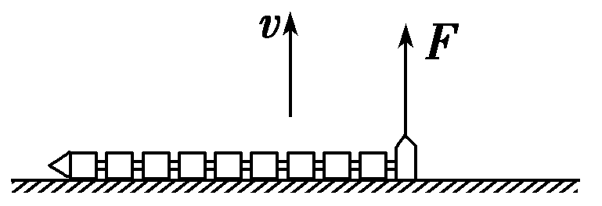

10.．世界著名撑杆跳高运动员——乌克兰名将布勃卡身高1.83 m，体重82 kg，他曾35次打破撑竿跳高世界纪录(如图)，目前仍保持着6.14 m的世界纪录。请你回答以下两个问题：(g取10 m/s²)
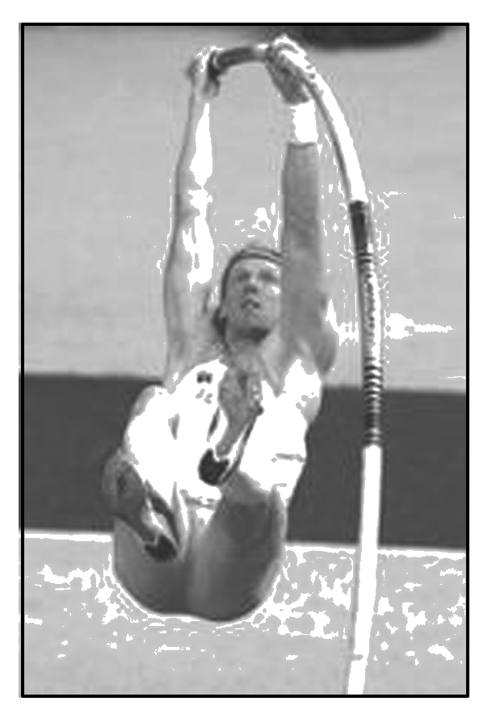
(1)他最后跳过6.14 m时，至少克服重力做多少功？
(2)他的重力势能改变了多少？

二 提升训练
1．(2019·山东省潍坊七中高一下学期检测)自然现象中蕴藏着许多物理知识，如图所示为一个盛水袋， 某人从侧面缓慢推袋壁使它变形，则水的重力势能( )
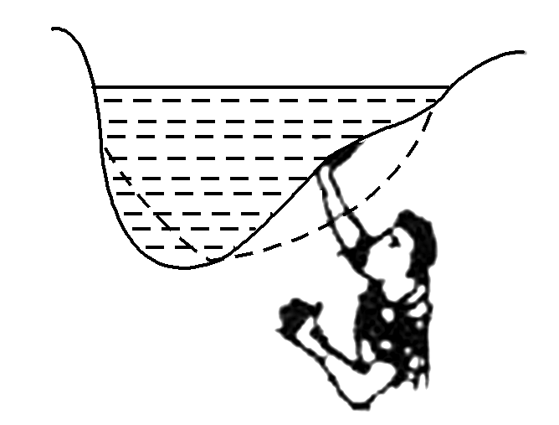
A．增大 B．变小
C．不变 D．不能确定
2．(2019·河北衡水二中高一下学期检测)如图所示，一质量为m、边长为a的正方体物块与地面间的动摩擦因数为μ＝0.1。为使它水平移动距离a，可以用将它翻倒或向前缓慢平推两种方法，则下列说法中正确的是( )
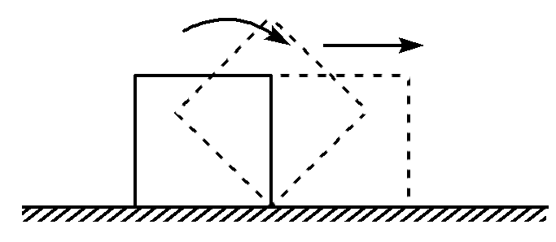
A．将它翻倒比平推前进做功少 B．将它翻倒比平推前进做功多
C．两种情况做功一样多 D．两种情况做功多少无法比较
3.一棵树上有一个质量为0.3 kg的熟透了的苹果P，该苹果从树上A先落到地面C最后滚入沟底D。A、B、C、D、E面之间竖直距离如图所示。以地面C为零势能面，g取10 m/s²，则该苹果从A落下到D的过程中重力势能的减少量和在D处的重力势能分别是( )
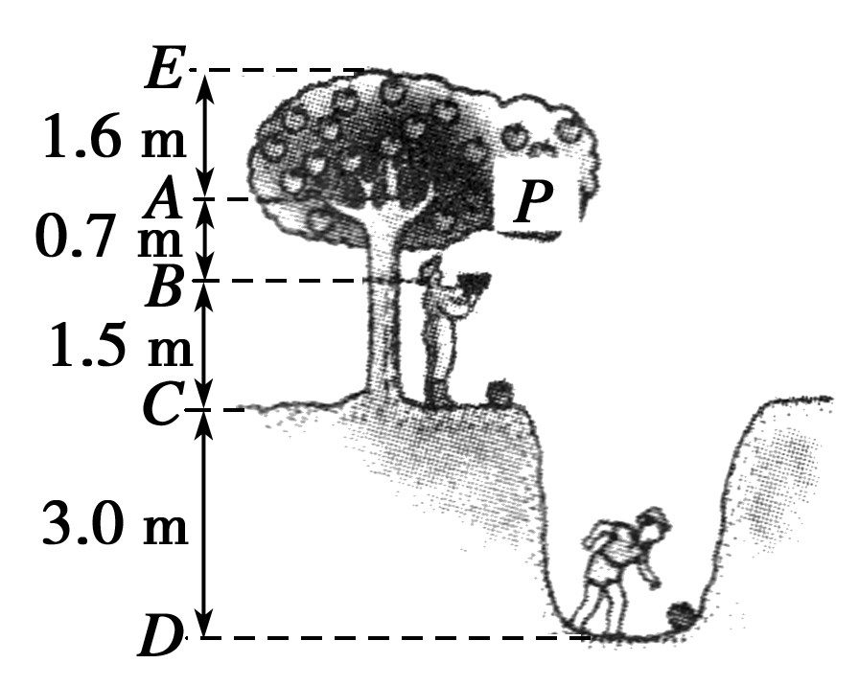
A．15.6 J和9 J B．9 J和－9 J C．15.6 J和－9 J D．15.6 J和－15.6 J
4.(2019·海南省文昌中学高一下学期检测)如图所示，静止的小球沿不同的轨道由同一位置滑到水平桌面上，轨道高度为h，桌面距地面高为H，物体质量为m，则以下说法正确的是( )
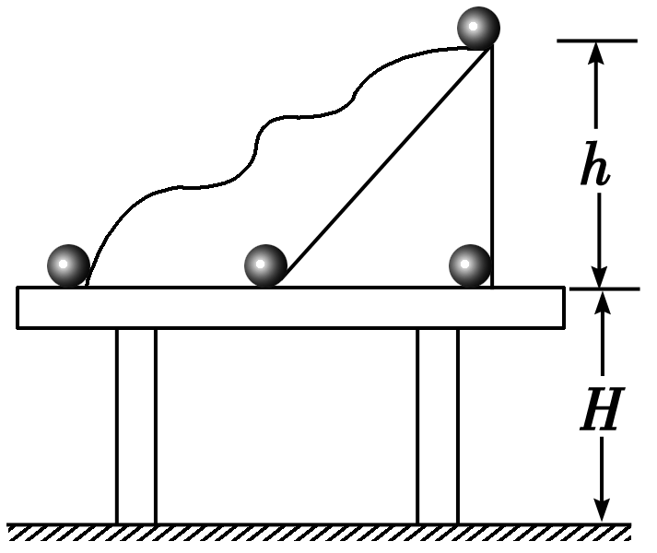
A．小球沿竖直轨道下滑到桌面上的过程，重力做功最少
B．小球沿曲线轨道下滑到桌面上的过程，重力做功最多
C．以桌面为参考平面，小球的重力势能的减少量为mgh
D．以地面为参考平面，小球的重力势能的减少量为mg(H＋h)
5.如图所示，在水平地面上平铺着n块砖，每块砖的质量为m，厚度为h。如果工人将砖一块一块地叠放起来，那么人至少做功( )
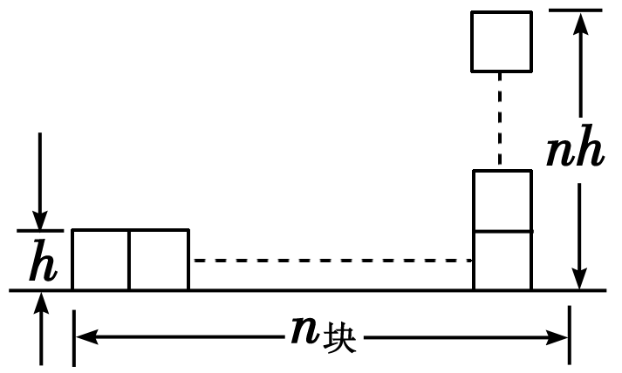
A．n(n－1)mgh B．$\frac{1}{2}$n(n－1)mgh
C．n(n＋1)mgh D．$\frac{1}{2}$n(n＋1)mgh
6.竖直上抛一个小球，从抛出到落回原抛出点的过程中，它的速度、重力势能、位移、加速度随时间变化的函数图像(如图所示)中正确的是(不计空气阻力，以竖直向下为正方向，图中曲线为抛物线，抛出点为零势能点)( )
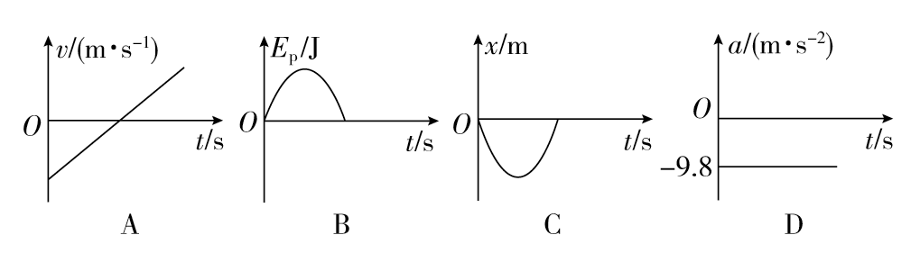
7.(2019·江苏海安高级中学高一下学期检测)如图所示，ACP和BDP是竖直平面内两个半径不同的半圆形光滑轨道，A、P、B三点位于同一水平面上，C和D分别为两轨道的最低点，将两个质量相同的小球分别从A和B两处同时无初速释放，则( )
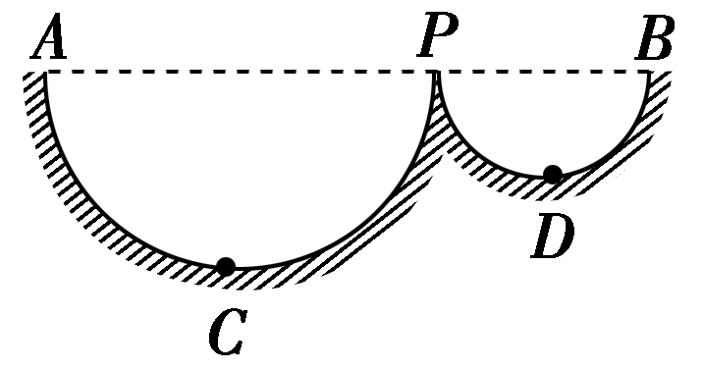
A．沿BDP光滑轨道运动的小球的重力势能永远为正值
B．两小球到达C点和D点时，重力做功相等
C．两小球到达C点和D点时，重力势能相等
D．两小球刚开始从A和B两处无初速释放时，重力势能相等
8.质量为m的物体，沿倾角为α的光滑斜面由静止下滑，当下滑t时间重力势能减少量为( )
A．$\frac{1}{2}$mg²t²sinα B．$\frac{1}{2}$mg²t²
C．mg²t² D．$\frac{1}{2}$mg²t²sin²α
9.如图所示，质量为m的小球，用一长为l的细线悬于O点，将悬线拉直成水平状态，并给小球一个向下的速度让小球向下运动，O点正下方D处有一钉子，小球运动到B处时会以D为圆心做圆周运动，并经过C点，若已知OD＝$\frac{2}{3}$l，则小球由A点运动到C点的过程中，重力势能减少了多少？重力做功为多少？
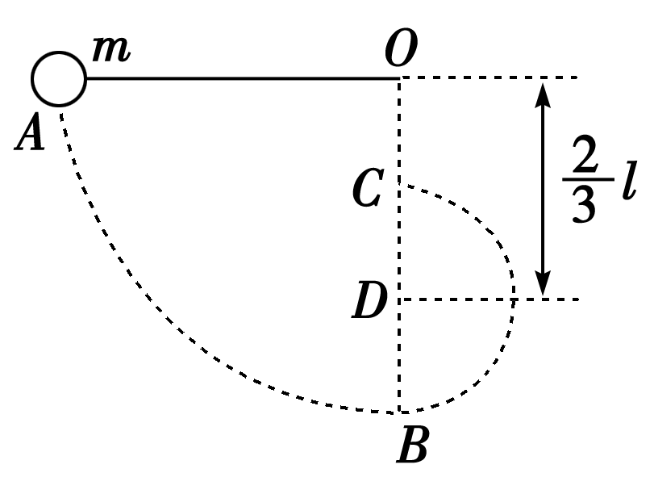

10.如图所示，桌面距地面的高度为0.8 m，一物体质量为2 kg，放在桌面上方0.4 m的支架上，g取10 m/s²。求：
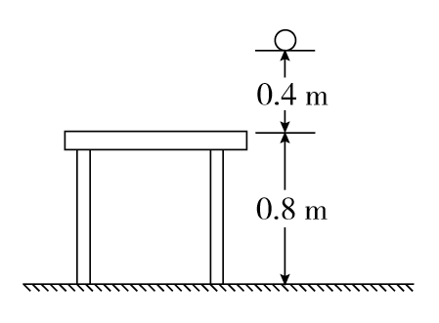
(1)以桌面为零势能参考平面，计算物体具有的重力势能，并计算物体由支架下落到地面过程中重力势能减少多少？
(2)以地面为零势能参考平面，计算物体具有的重力势能，并计算物体由支架下落到地面过程中重力势能减少多少？
(3)以上计算结果说明什么？

